Творческий отчет о деятельности Ассоциации деловых женщин
по Костанайской области за 2 полугодие 2023 года

Общественное Объединение «Ассоциация деловых женщин по Костанайской области» было основано в январе 1996 года. Ассоциация работает в соответствии с Уставом. За эти годы нашей Ассоциацией сформирован высокий статус и имидж деловой женщины, направленных на развитие инициативы, предприимчивости, новаторства. Была проведена огромная работа при участии всех женщин членов Ассоциации. На сегодняшний день численность АДЖК составляет – 91 женщина, занятая в самых разных сферах деятельности общества: политика, государственное управление, бизнес, наука, образование, здравоохранение и др. Состав Правления состоит из 10 человек.
Действует сформированный состав секционных групп по основным направлениям деятельности АДЖК. Среди основных направлений такие как: Женщина и бизнес, Женщина и благотворительность, Женщина и занятость, Женщина, семья и здоровье. По этим направлениям проводилась работа. Проведение каждого мероприятия рассматривалось на заседании Правления, решения принимались коллегиально. Активную работу в деятельности Ассоциации принимают все члены Ассоциации города и районов.
Заседания Правления проводились в соответствии Уставом, один раз в 2 месяца. Рассматривались вопросы деятельности Ассоциации, об участии членов Ассоциации в реализации социальных проектов, как Республиканского, так и областного масштаба. Поднимались вопросы поддержки многодетных и одиноких матерей, проведение акции « Дорога в школу», поддержка детей – сирот и детей, оставшихся без попечения родителей.
На заседании членами Правления выдвигались предложения об участии женщин в V Евразийском Саммите женщин, Всемирном конгрессе женщин предпринимателей, Иннопроме. Утверждались кандидатуры членов АДЖКо на участие в областных торжественных мероприятиях. На Правлении принималось решение о приеме в члены АДЖКо.
На заседании Правления была утверждена реализация социальных проектов, совместная работа с Управлениями внутренней политики, образования, предпринимательства, с комиссией по делам женщин и семейно- демографической политике при Акиме области.
За 2023 год Ассоциация деловых женщин по Костанайской области реализовала три социально значимых проекта.
Проект ««EŃBEGІ JANǴAN ARÝLAR» направлен на пропаганду профессиональных достижений женщин, работающих в разных отраслях экономики Костанайской области. Задачей конкурса являлось повышение статуса работающих женщин в Казахстане; объединение женщин Костанайской области для реализации государственной политики в области продуктивной занятости и предпринимательства; искоренение иждивенческого поведения в обществе, и в том числе, среди женщин; присоединение женского делового сообщества к Глобальному документу ООН.
С июля по август мы отбирали лучшего из лучших в своей профессии.
И в ноябре 2023 года состоялся в Жастар Сарайы форум ««EŃBEGІ JANǴAN ARÝLAR», с участием акима Костанайской области К.Аксакаловым и президентом Ассоциации деловых женщин Казахстана Р.Сарсенбаевой. Основная цель мероприятия- пропагандировать и повысить статус работающей женщины, показать силу женского бизнес-сообщества и обозначить новые точки роста и сотрудничества. В рамках форума состоялась церемония награждения победительниц конкурса по 20 номинациям
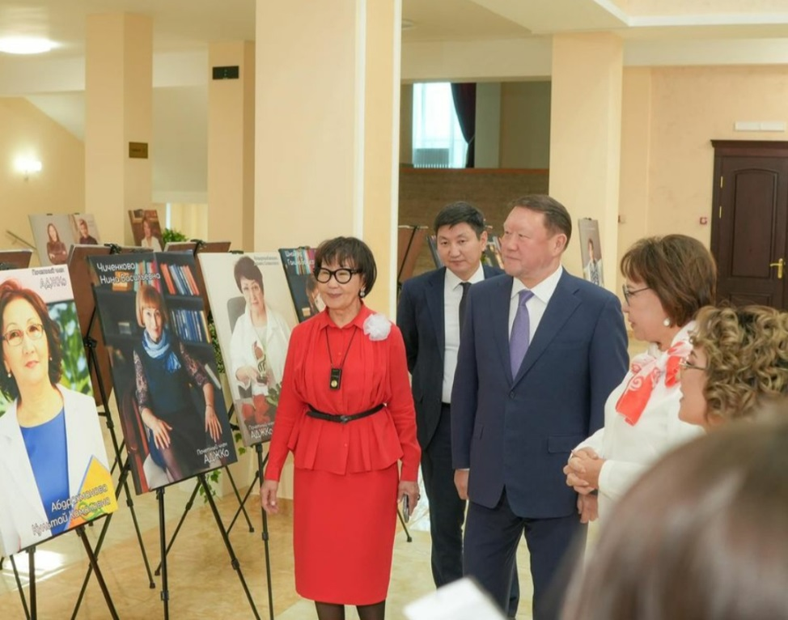
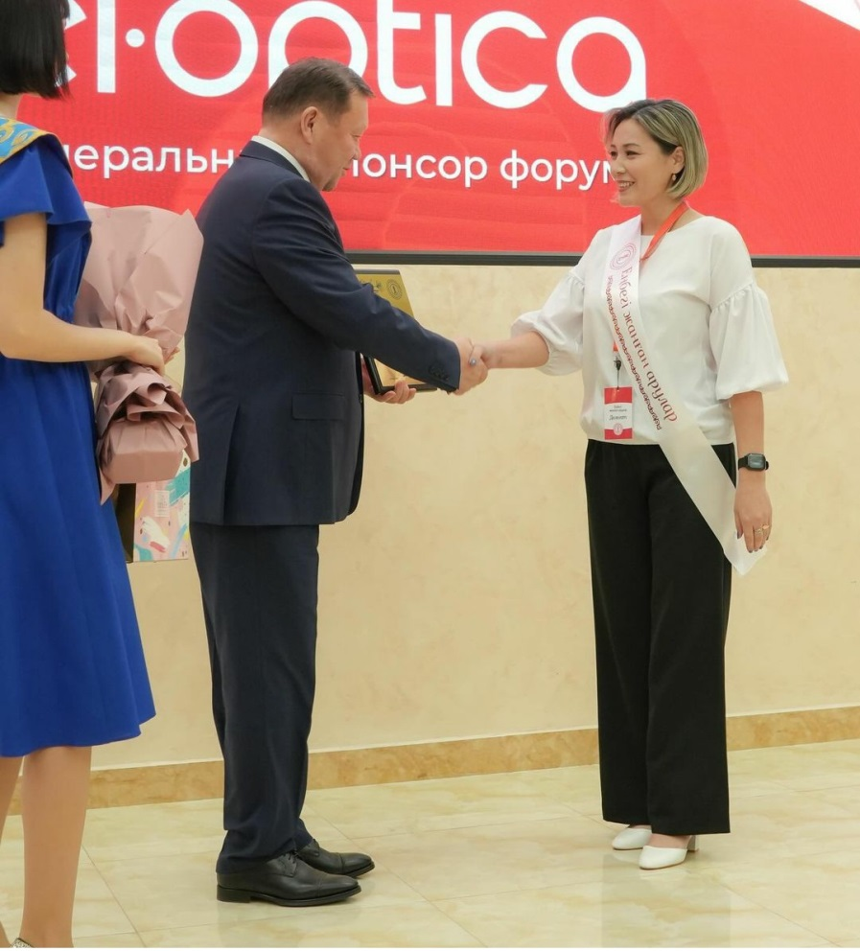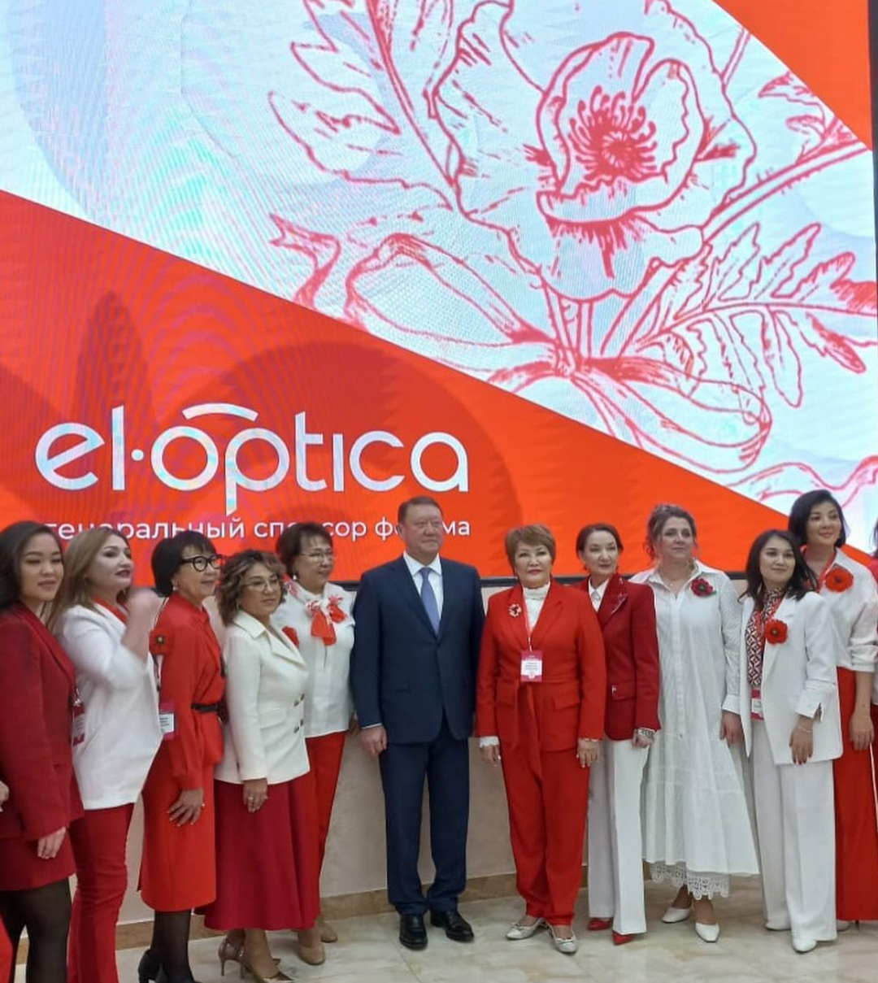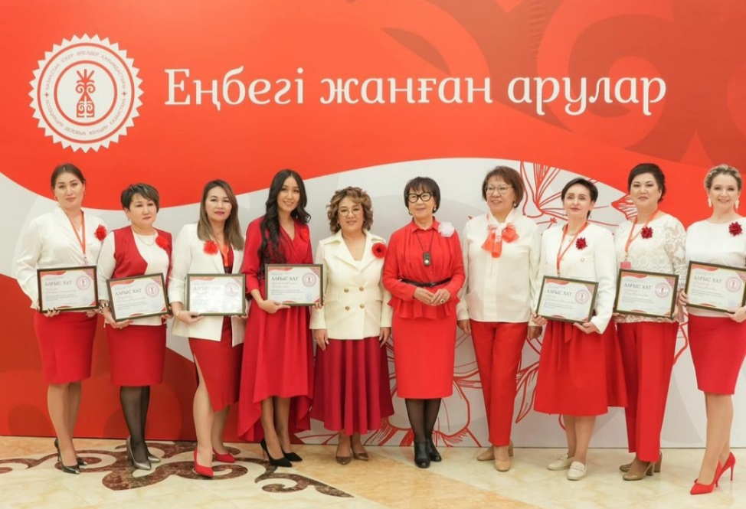
Нашими партнерами в реализации проекта были акиматы городов и районов Костанайской области, комиссия по делам женщин и семейно-демографической политики при акиме Костанайской области, Управление внутренней политики Костанайской области, деловые женщины - члены Ассоциации.
В декабре 2023 года завершен прием заявок и произведен отбор победителей по проекту- Республиканский конкурс «Караван доброты», который направлен на активизацию гражданских иниациатив населения и на укрепление нравственных ценностей как доброта, милосердие, забота и гуманизм.

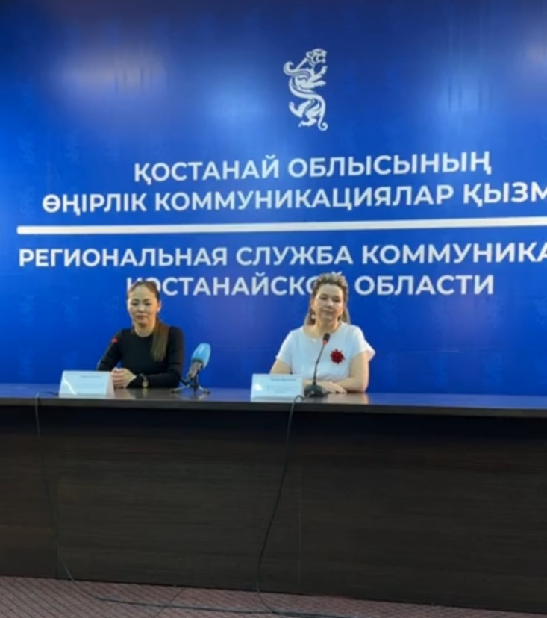
Участниками конкурса стали 130 физических и юридических лиц, которые своей активной гражданской позицией, добрыми делами и поступками вносят вклад в решение социальных и общественных проблем.

С сентября 2023 года АДЖКо участвует в социальном благотворительном проекте «Наставники». Программа направлена на поддержку подростков, воспитывающихся в детских домах. Программа реализуется c 2015 года. Цель программы - социализация подростков из детских домов и их подготовка к самостоятельной жизни. Проект проводит отбор и обучение кандидатов в наставники, обеспечивает постоянное сопровождение.
За парой «Наставник - Ребенок» ведет мониторинг группа координаторов – администраторы, психологи по взрослым и детям. Проект помогает формировать навыки самостоятельной жизни, участвует в формировании ценностей ребёнка, помогает определить жизненные цели и раскрыть потенциал подопечного, повышает безопасность ребенка в детском дом
Целевой аудиторией стали: воспитанники Детского дома семейного типа «Жануя».

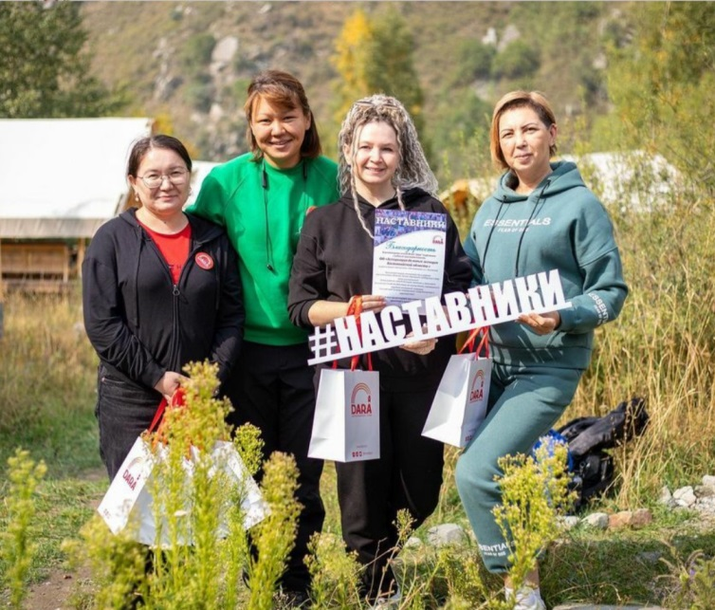
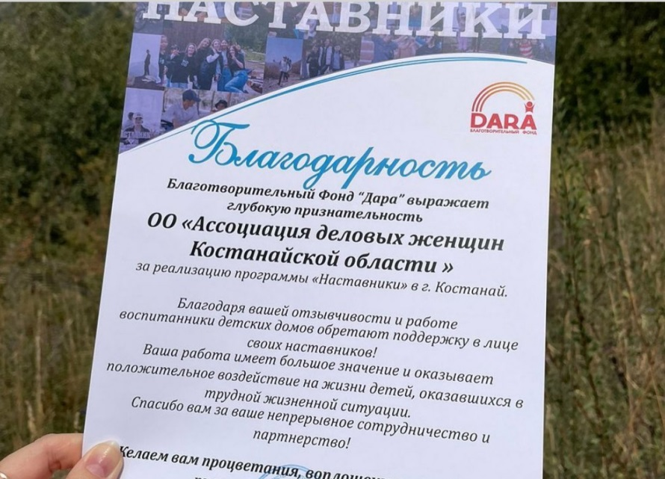
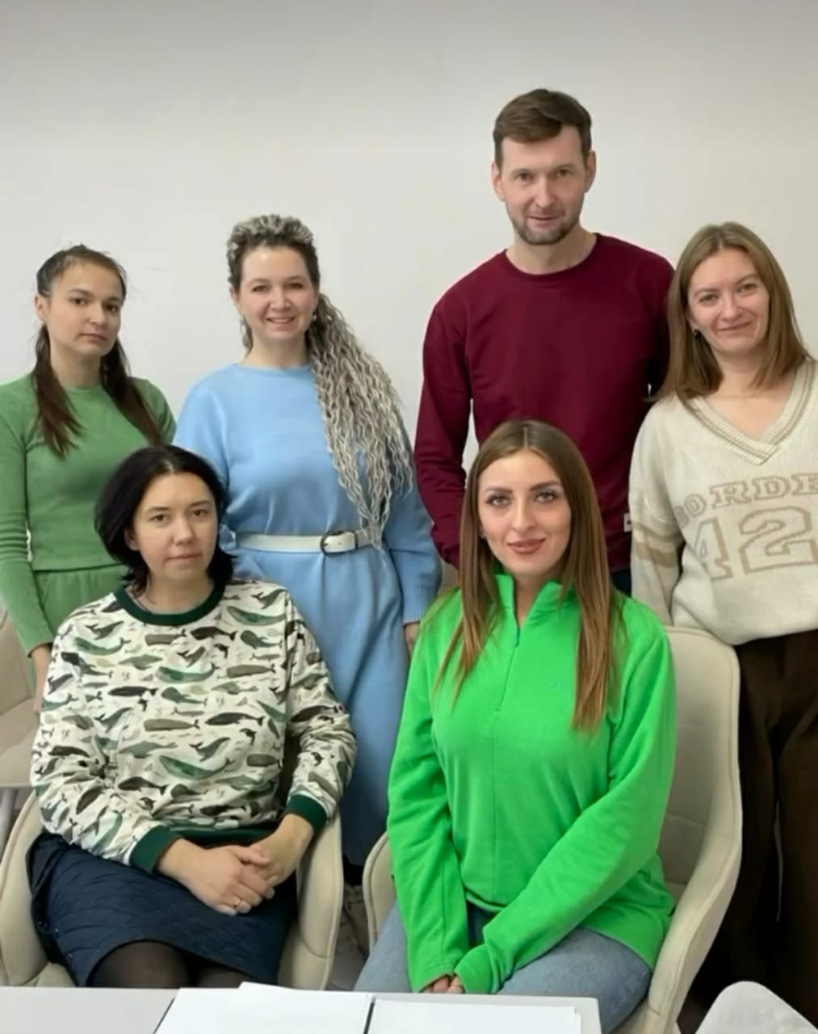
Одним из Проектов, реализованных Ассоциацией деловых женщин стал Проект «Преображение», цель проекта - вдохновить женщин, помочь им поверить и полюбить себя. Он помогает обрести душевное равновесие, это работа с психологом. Бьюти индустрия добавляет самоуверенности, дает силы, помогает вернуть душевное спокойствие. Проект объединил неравнодушных специалистов, которые на бесплатной основе преображают женщин. Они не просто возвращают им красоту, добавляя блеск в глаза и подчёркивая природное очарование, они делают их чуточку счастливее.
Первой в социальном проекте стала - Светлана. В круглосуточной заботе о детях, работе у женщины просто не остаётся сил и времени на себя. Подчеркнуть свою женскую, природную красоту в суете не удаётся. С женщиной поработали психологи, тренер по фейсфитнесу, парикмахер, стилист по одежде.
Через преображение Светлана придала новый стимул жизни, добавила ярких красок и незабываемых светлых моментов в сказочные предновогодние дни.

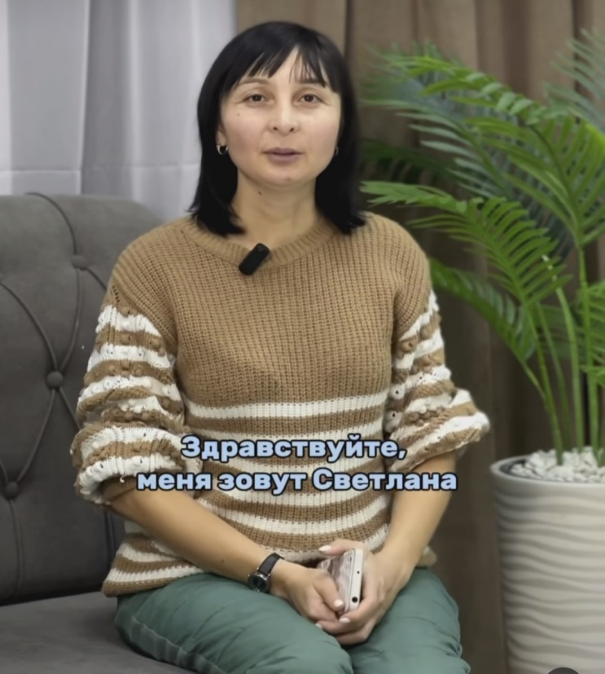

Члены Молодежного крыла основали новый проект-комьюнити, в котором будут развивать fashion и beauty направления в Казахстане. Цель данного проекта- познакомить нашу страну и зарубежье с Костанайскими мастерами. Данный проект объединяет всех мастеров фэшн индустрии, для них разработан план мероприятий, направленный на развитие и масштабирование бизнеса, намечены тренинги, мастер классы, нетворкинги.
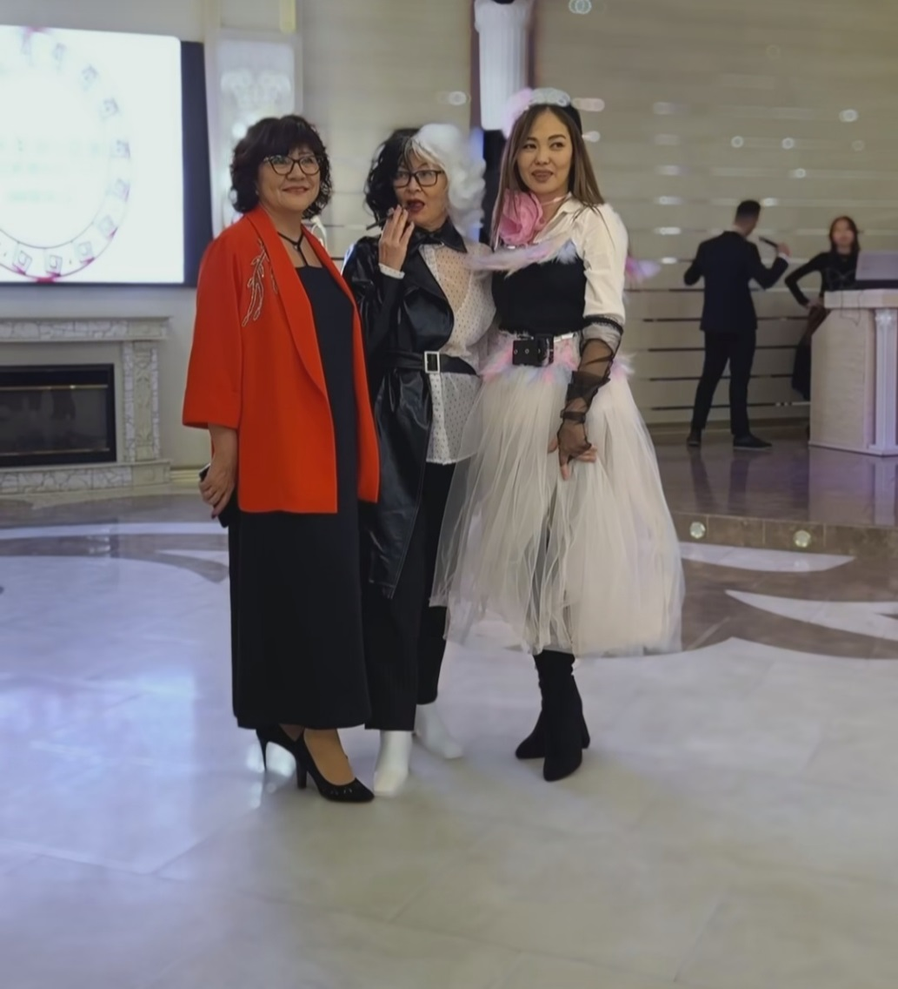
Почти каждую неделю женщины АДЖК участвовали в различных тренингах и семинарах.
Была проведена зум встреча по теме криптовалюты, где участницы получили ответ на самый популярный вопрос-как превратить крипту в надежный и предсказуемый источник дохода.
Председатель филиала АДЖ по г.Костанай, директор фирмы «БухгалтерияПроф» Наталья Лоренц провела разъяснительную встречу-тренинг на тему обязательного декларирования, пояснила все детали, заострила внимание на нюансах данной процедуры.
Наши женщины поучаствовали в трансформационных играх Ресурсы и Личный бренд: эра влияния и денег, где протестировали свою услугу и сделали первый шаг в развитии личного бренда, распаковали свою личность и экспертность, поняли, как продвигать и монетизировать свой продукт.
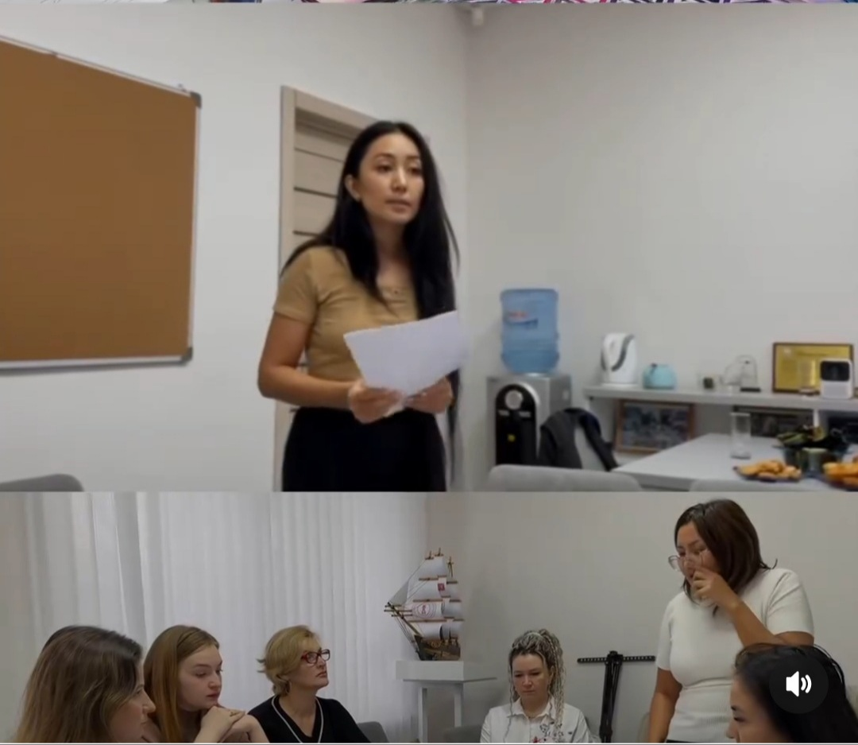
Для гармонизации личности члены АДЖК провели совместное занятие в йога центре Прана, где посетили множество практик, направленных на духовное развитие, физическое и ментальное здоровье.
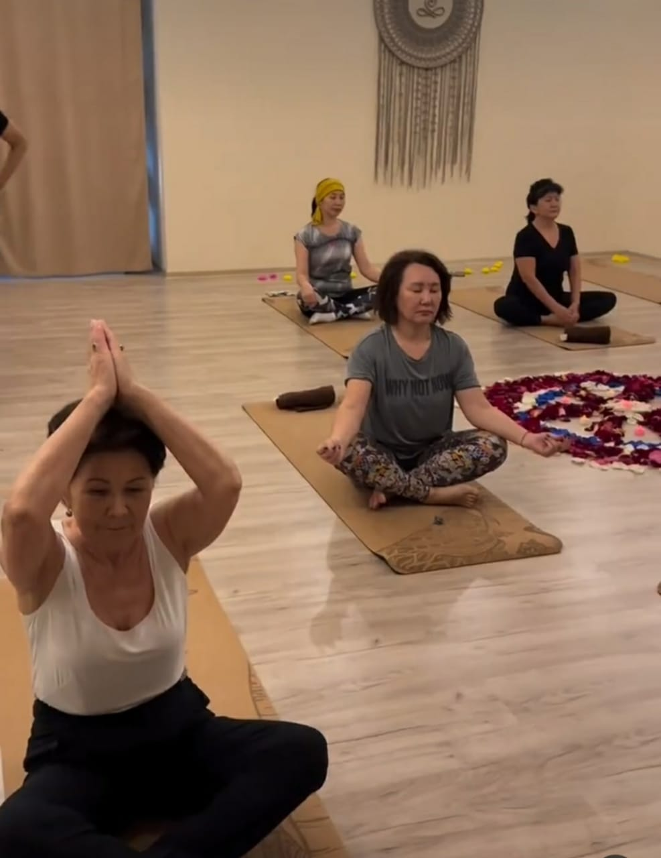
Наши женщины приняли участие в первой бизнес конференции VPUTI, на которой 10 международных спикеров подняли самые актуальные вопросы, говорили о продвижении товаров и услуг, маркетинге и масштабировании. Своим опытом делились мировые коучи - Радислав Гандапас, Владислав Бермуда, Майкл Бенг.
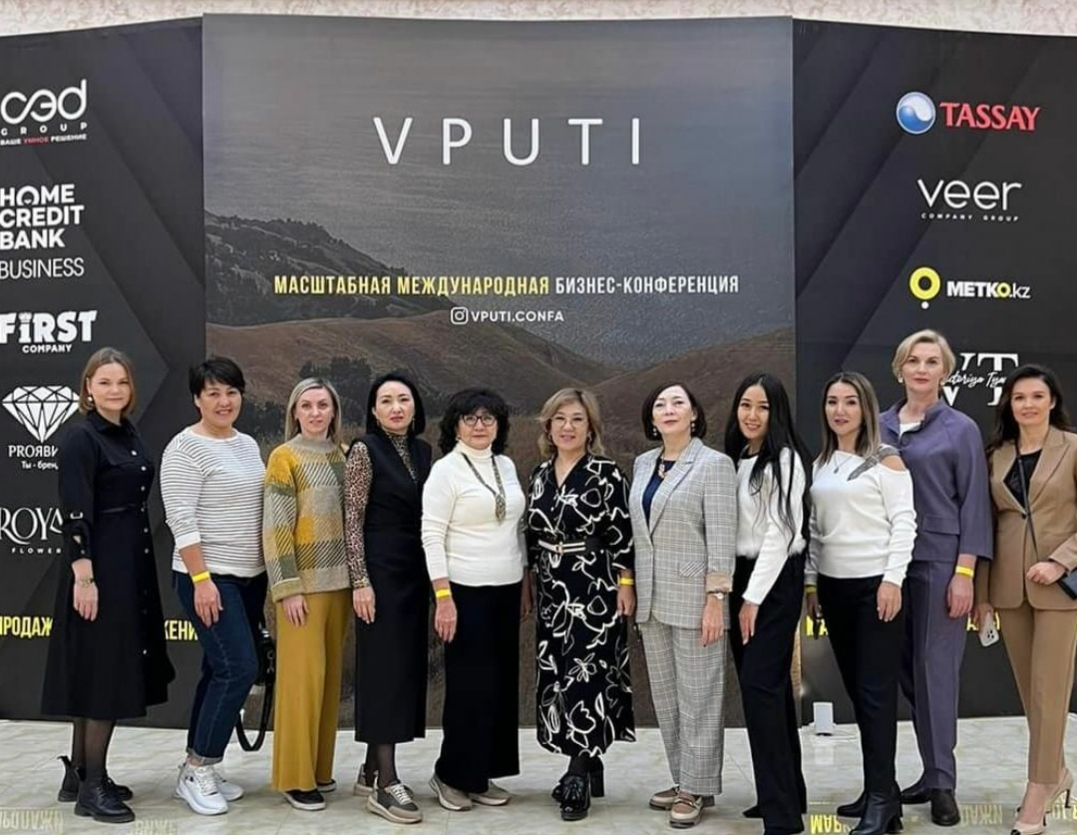

Очень полезным для женщин оказался и проведенный тренинг в АДЖК по разбору сложных кадровых вопросов. На тренинге разобрали вопросы по поиску сотрудников, инструменты в подборе, как мотивировать сотрудников, как создать команду мечты.
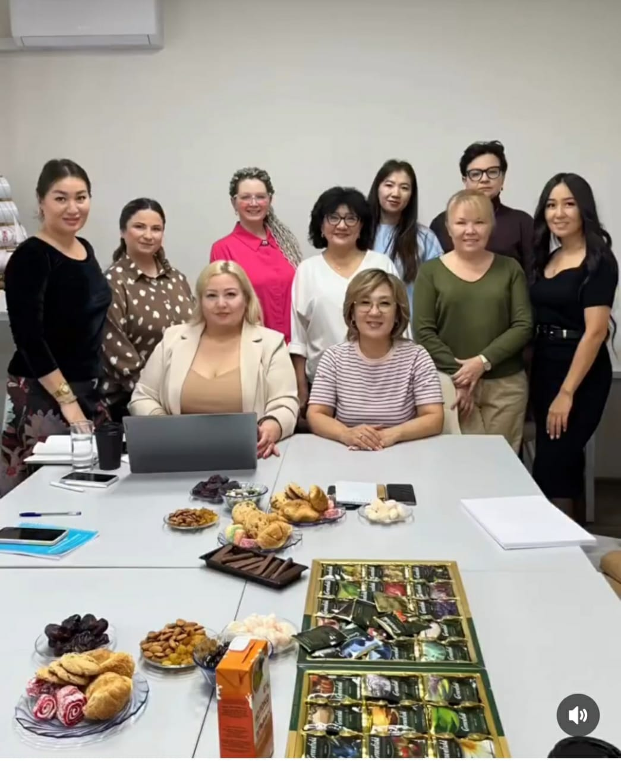

Члены АДЖДК приняли участие в Практикуме по систематизации бизнеса, где спикерами стали Аслан Жумабаев - эксперт по систематизации бизнеса и Александр Борисов- топ 3 бизнес коуч России, эксперт по систематизации бизнеса.
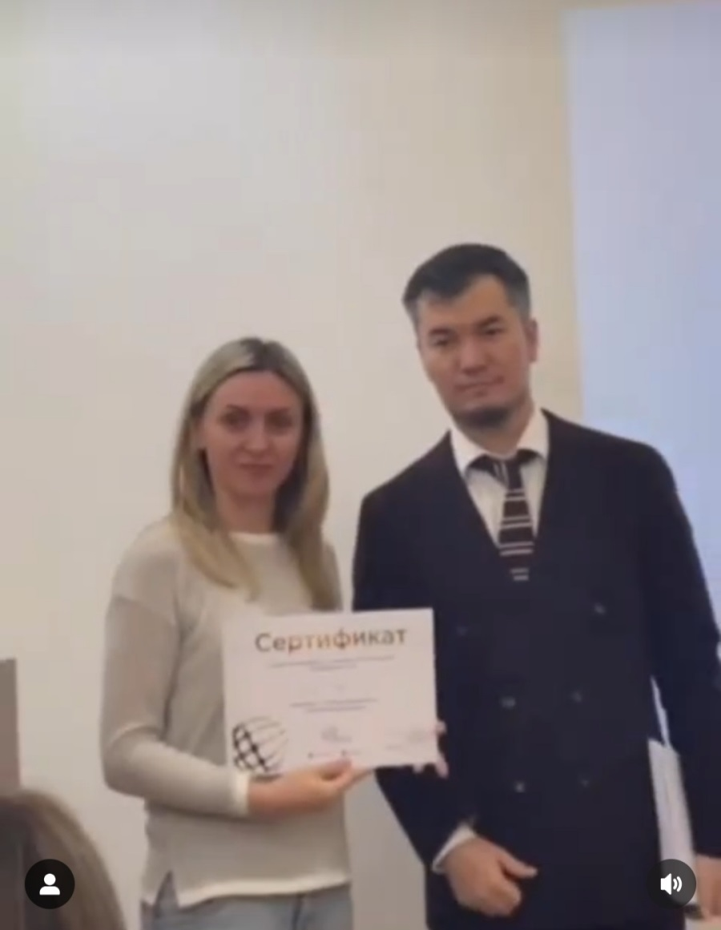
Члены Молодежного крыла провели тренинг «Выход из зоны комфорта», который помог каждой расширить мышление и посмотреть на ситуацию с другой стороны.
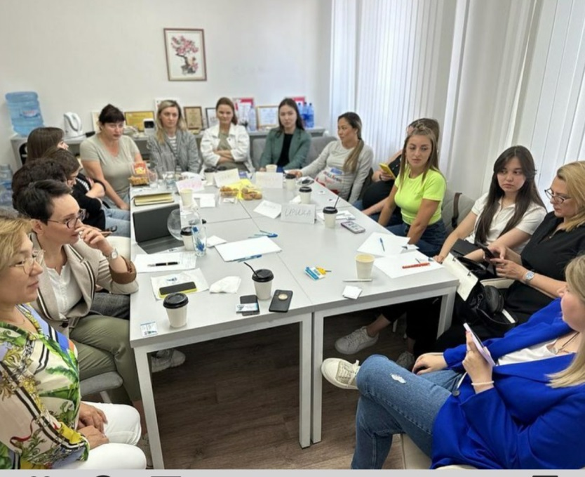
Тренер Асхат Абжанов - семейный коуч, учитель гуманной педагогики провел для членов АДЖК тренинг «Семья как бизнес». Для наших женщин тренинг был очень полезным, ведь бизнесвумен приходится совмещать семью и работу. В ходе встречи женщины подчерпнули много полезной информации и получили ценные советы.
Посещала наша команда и мастер класс по акварельной живописи в художественной школе им. Русина. Каждая из присутствующих женщин смогла почувствовать себя настоящим художником и унести с собой холст с собственным рисунком.
Очень запомнился нашим женщинам и тимбилдинг-отдых в эко отеле BEST KZ. Программа отдыха была продумана до мелочей: игры на свежем воздухе, тренинги на сплочение команды, купание в мыльном озере и грязелечение, ароматный чай на травах.
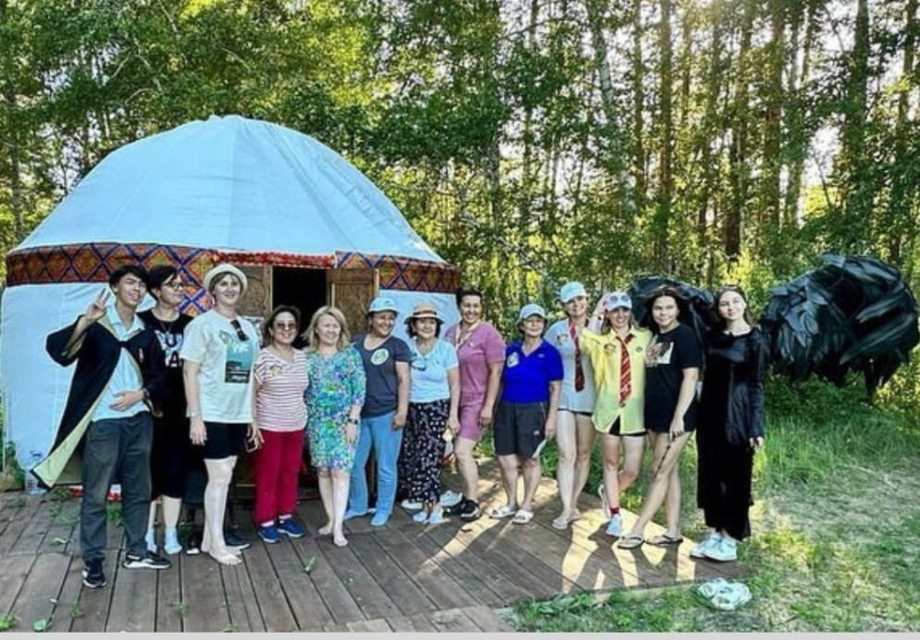

АДЖК поддержала и стала спонсором конкурса «Мисс Этно Костанай-2023», где конкурсантки раскрывали свои этносы, готовили национальные блюда и показывали творческие номера. Все они получили памятные подарки от членов Молодежного крыла АДЖК.
Одним из ведущих направлений работы Ассоциации является благотворительность. Ежегодно члены Ассоциации принимают активное участие в Акции «Дорога в школу». Так, в 2023 году вниманием женщин нашей Ассоциации были охвачены дети из малообеспеченных, многодетных семей города и области, а также дети-сироты, инвалиды с детства, оставшиеся без попечения родителей. В акции приняли активное участие члены филиалов Костаная, района Б.Майлина, Денисовского, Костанайскорого, Аулиекольского, Житикаринского, Камыстинского района, г.Лисаковск. Отметим, что объединившись, мы не оставили без помощи семьи погорельцев из Аулиекольского района. Помогли детям, для которых проводили ранее благотворительные концерты и акции. И поддержали огромное количество семей в регионе.

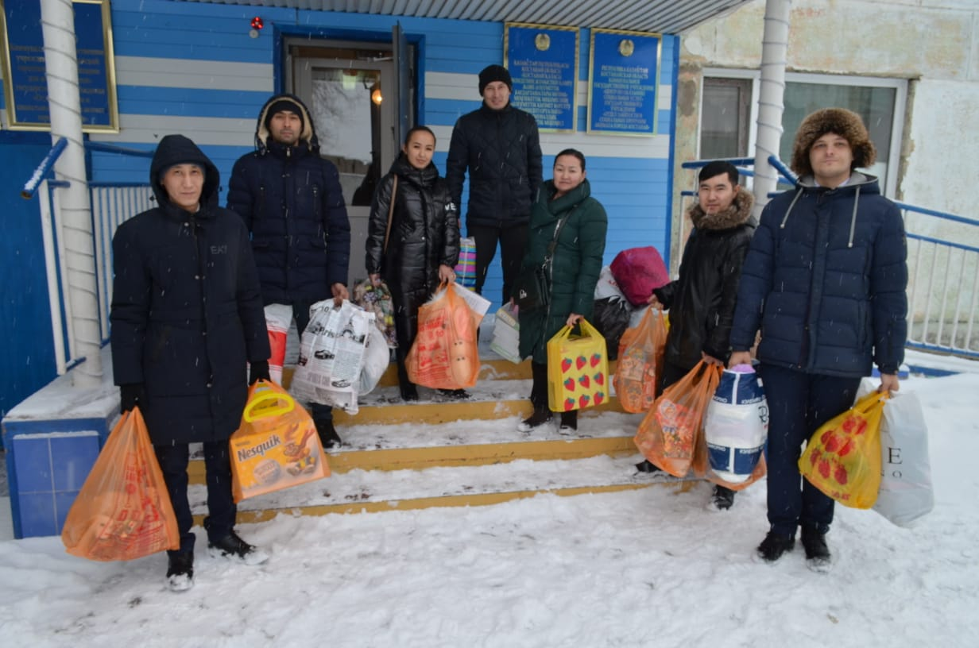

Ко дню защиты детей филиалы также не обошли вниманием детвору.
Филиал АДЖ Денисовского района устроил праздник с аниматорами, конкурсами и подарками для всех детей района. Филиал Камыстинского района сделал детворе детские подарки в виде мыльных пузырей и игрушек. А Лисаковский филиал устроил праздник в детском развлекательном центре. Для ребят прошли мастер классы, неоновое шоу, дискотека, а вечером-фуршет с вкусной пиццей и манговым чаем.
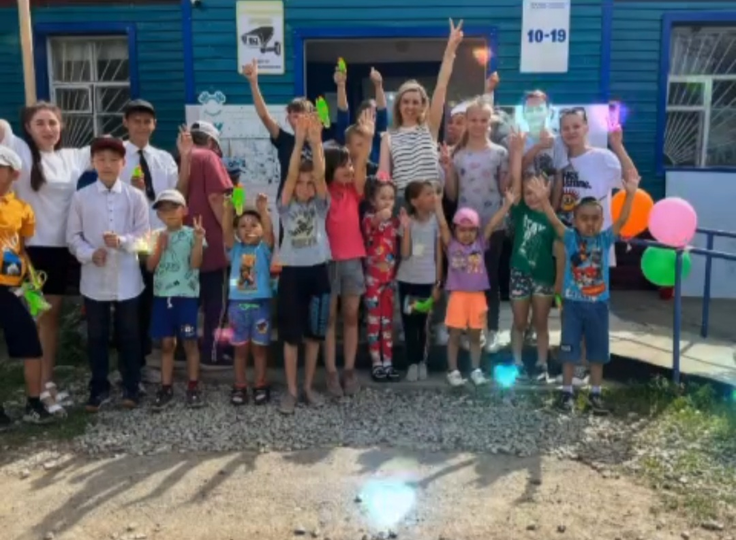

В декабре члены АДЖКо стали участниками проекта «Письмо Деду Морозу», который проводит редакция еженедельника «Наша газета». Суть акции состоит в том, что журналисты вместе с земляками помогают главному волшебнику исполнять новогодние мечты детей Костанайской области. Около 50-ти трогательных писем наши женщины взяли на себя. Покупали и развозили подарки, встречались с семьями юных авторов.
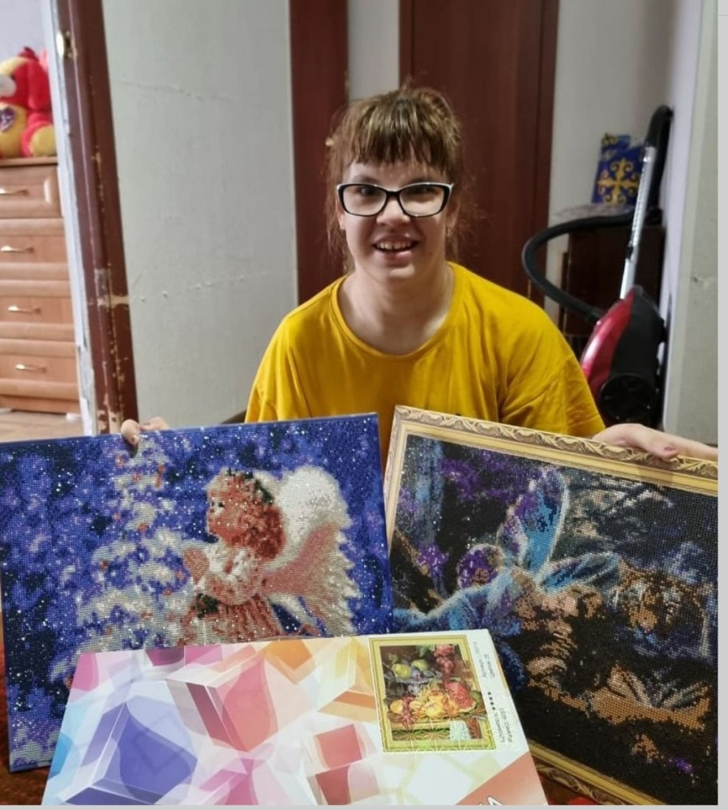
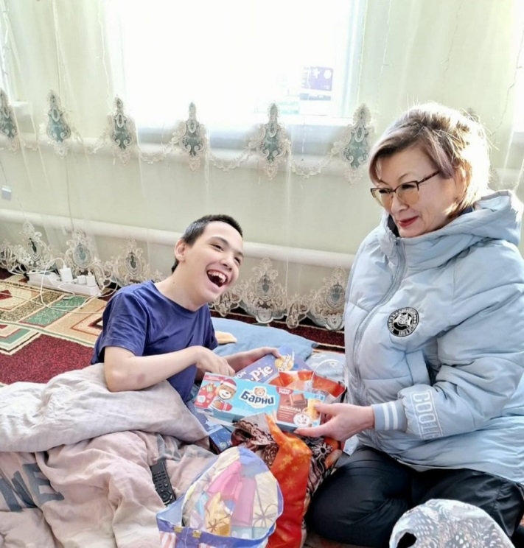
Кроме того, постоянное внимание нашими женщинами уделяется Центрам адаптации детей и женщин, Детским домам, Домам юношества. Сбор вещей, продовольствия, медикаментов – наш посильный вклад детям, оказавшимся в трудной жизненной ситуации. Члены АДЖКо провели новогодний утренник с вручением подарков в детской деревне «Жануя».

Члены АДЖ по Денисовскому району провели новогодний утренник для детей из малообеспеченных семей
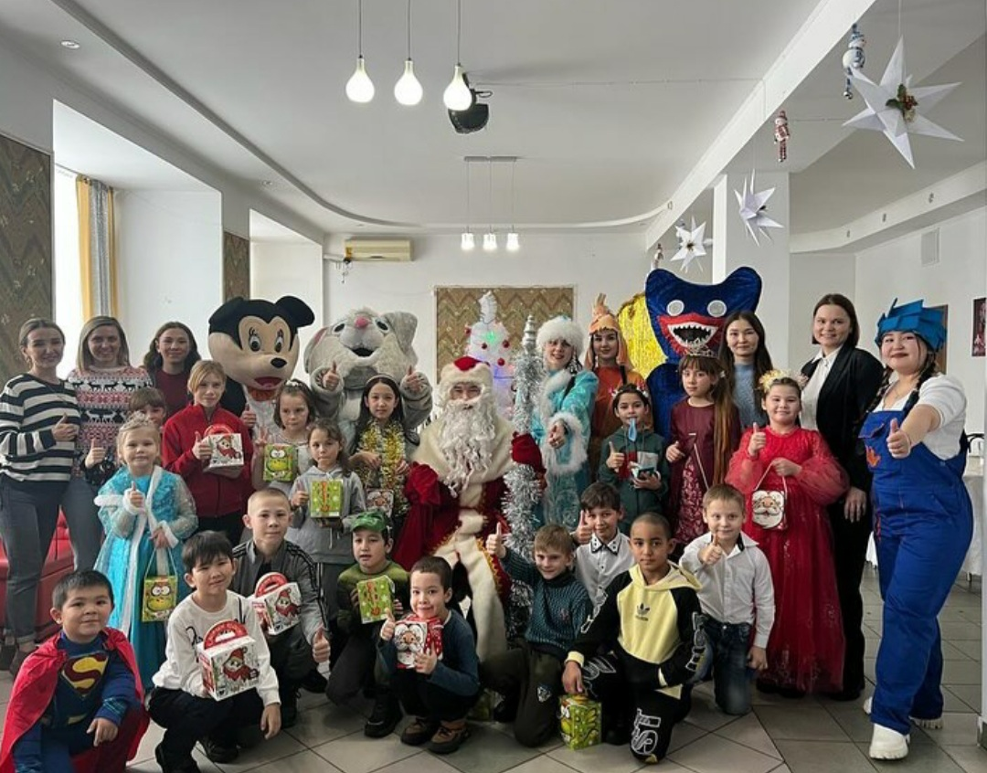

Член АДЖ Роза Акбасова провела в Камыстинском районе благотворительный утренник, куда были приглашены дети из малообеспеченных семей со всех школ районного центра.
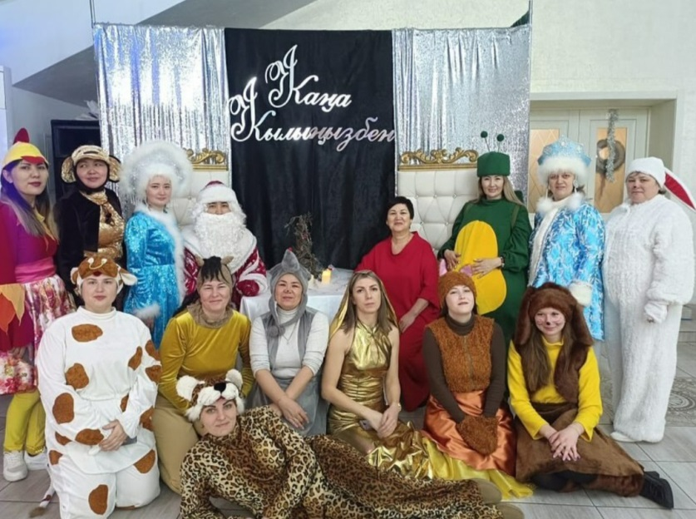
Еще одним престижным направлением в деятельности Ассоциации является поддержка семьи, материнства и детства. В этой связи, членами АДЖКо было закуплено и высажено 500 саженцев цветов на территории Перинатального центра г.Костанай. Эта акция была приурочена к Международному дню семьи и Дню защиты детей.
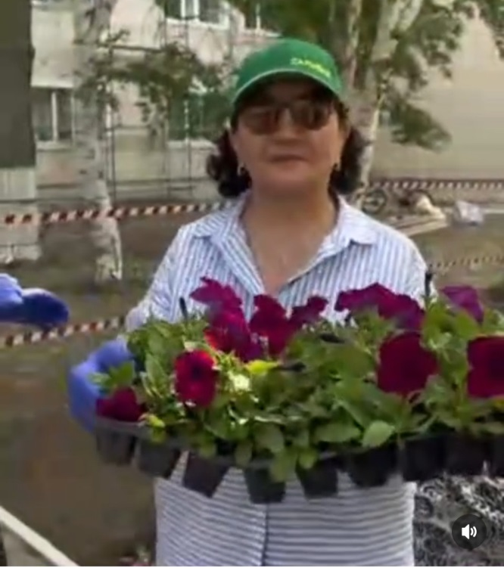
В честь Международного дня недоношенных детей, команда АДЖКо провела благотворительную акцию и передало Костанайскому клубу «28 петель» 100 тысяч тенге на покупку пряжи для клуба, для вязания комплектов для недоношенных деток.
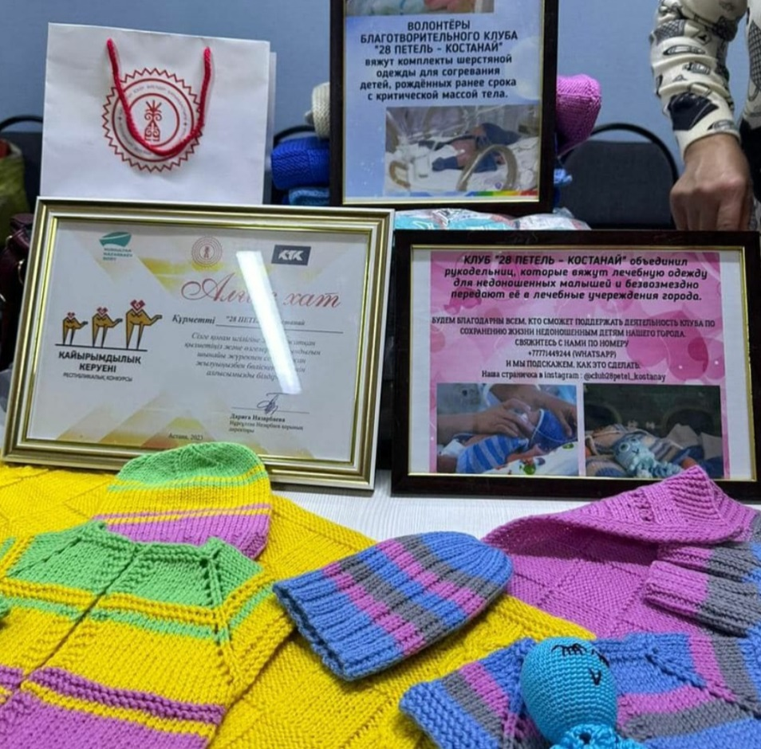
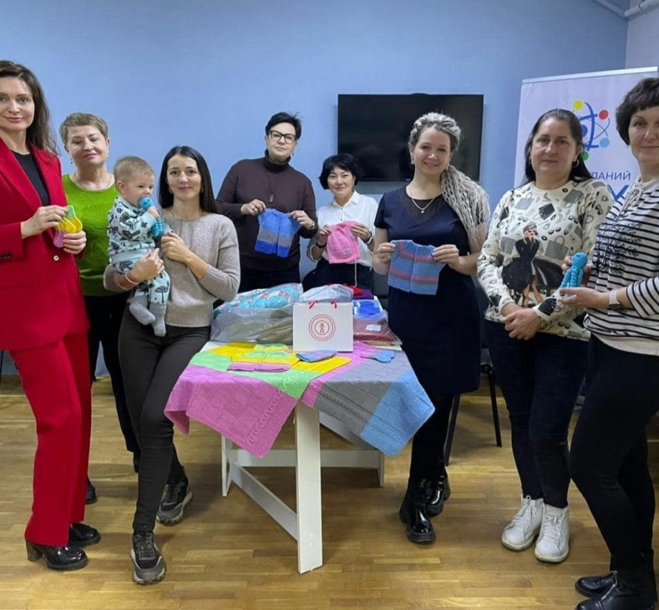
Также члены АДЖКо поддержали и стали спонсорами чемпионата Республики Казахстан по пара танцам, проходившем в г.Костанае. На соревнования съехались танцоры из 7 областей Казахстана и состязались по различным направлениям. От АДЖКо был учреждён еще и отдельный приз, который достался самой юной участнице.
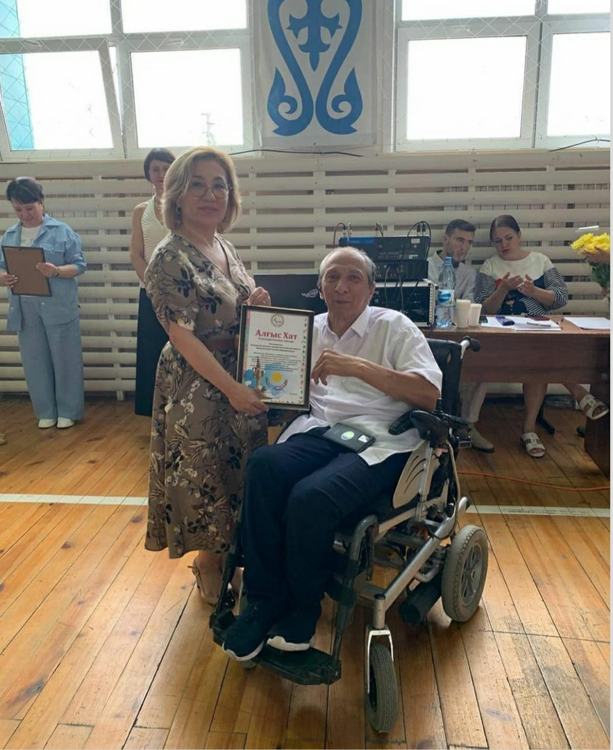

Защита материнства и детства - основная миссия женщины!
Сохранение семейных ценностей, воспитание детей, укрепление института семей – одна из главных задач деятельности Ассоциации деловых женщин по Костанайской области.
Успешно и плодотворно работает направление Ассоциации как «Женщина и политика»

В июне 2023 года Председатель Ассоциации деловых женщин по Костанайской области Жаманкулова Г.М приняла участие в дискуссионной площадке «Внешняя торговля с Республикой Казахстан. Современные особенности и тенденции экспорта». Участники обсудили важные темы- региональные ии федеральные меры поддержки экспорта, внешнюю торговлю, современные тенденции и особенности экспорта.
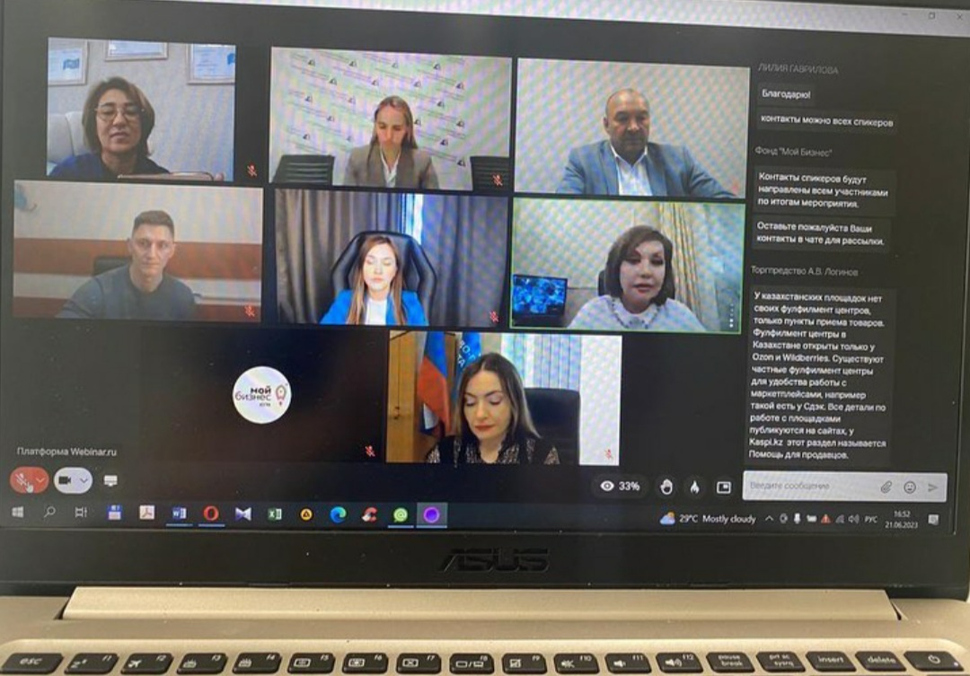
Наши женщины приняли участие в XIII Международной промышленной выставке «ИННОПРОМ-2023», которая проходила в Екатеринбурге. В выставке приняли участие 50 стран мира. Казахстанскую делегацию возглавил премьер-министр Алихан Смаилов. Выставка дала очень хороший результат для бизнеса - очень много новых контактов и новых партнерских отношений.
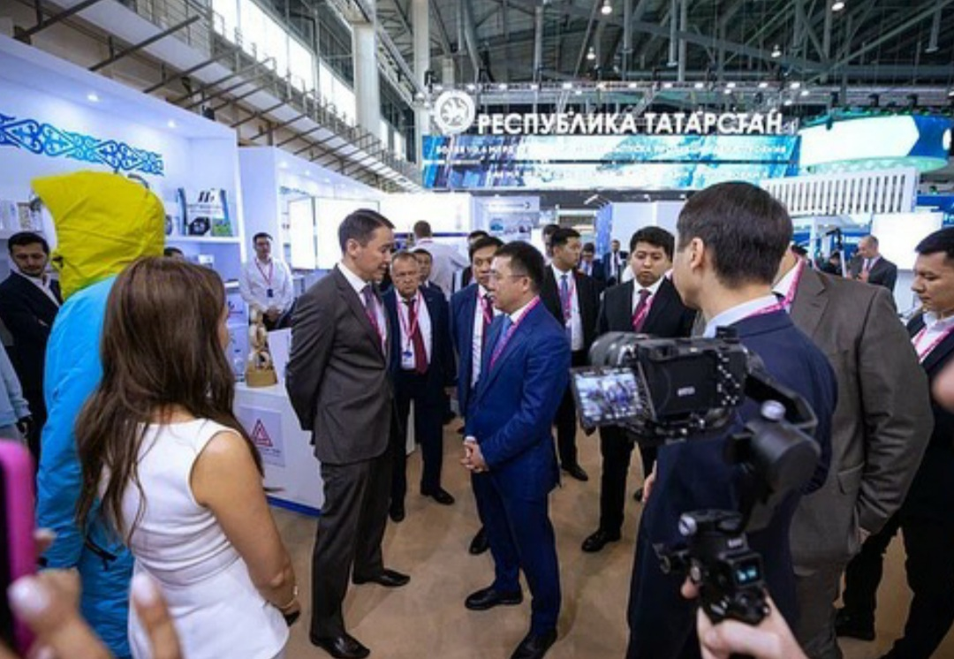
Член АДЖКо С.Михайленко в числе аграриев Костанайской области приняла участие в заседании Комитета по аграрным вопросам в Мажилисе Парламента РК, где были рассмотрены вопросы о зерновом балансе страны и о деятельности компании «Продовольственная контрактная корпорация.
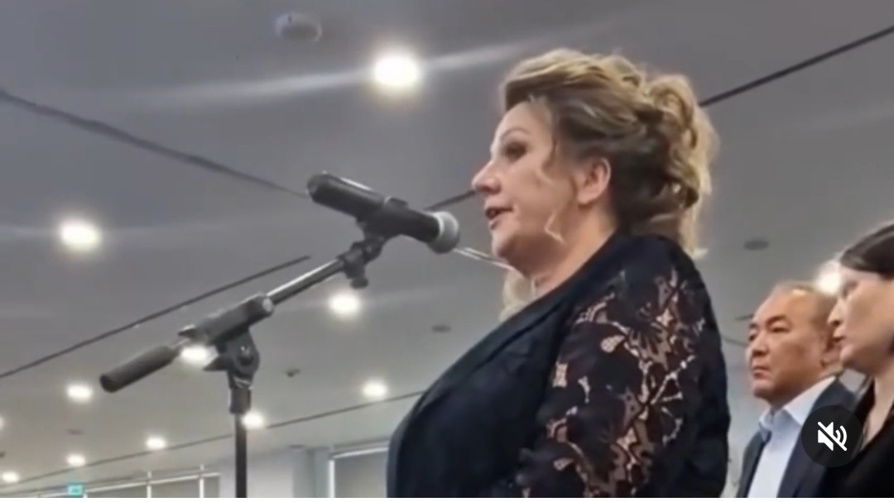
Наши женщины приняли активное участие в первом Международном форуме «Казсодержание 2.0» и съезде НПП РК «Атамекен». На площадках мероприятия были организованы встречи с представителями всех министерств, где члены Костанайской делегации смогли озвучить волнующие всех отраслевые вопросы.
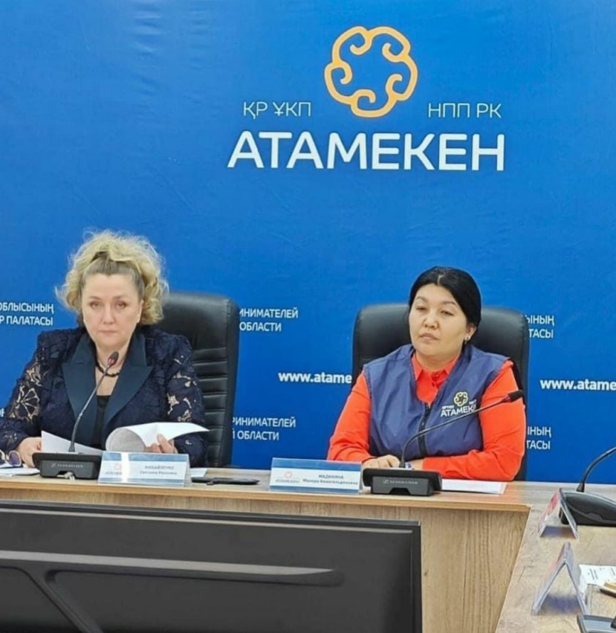
Приняли участие наши женщины и в Форуме межрегионального сотрудничества Казахстана и России- «Сельское хозяйство - основа сильной экономики», на котором шла работа по обеспечению продовольственной безопасности в современных условиях.
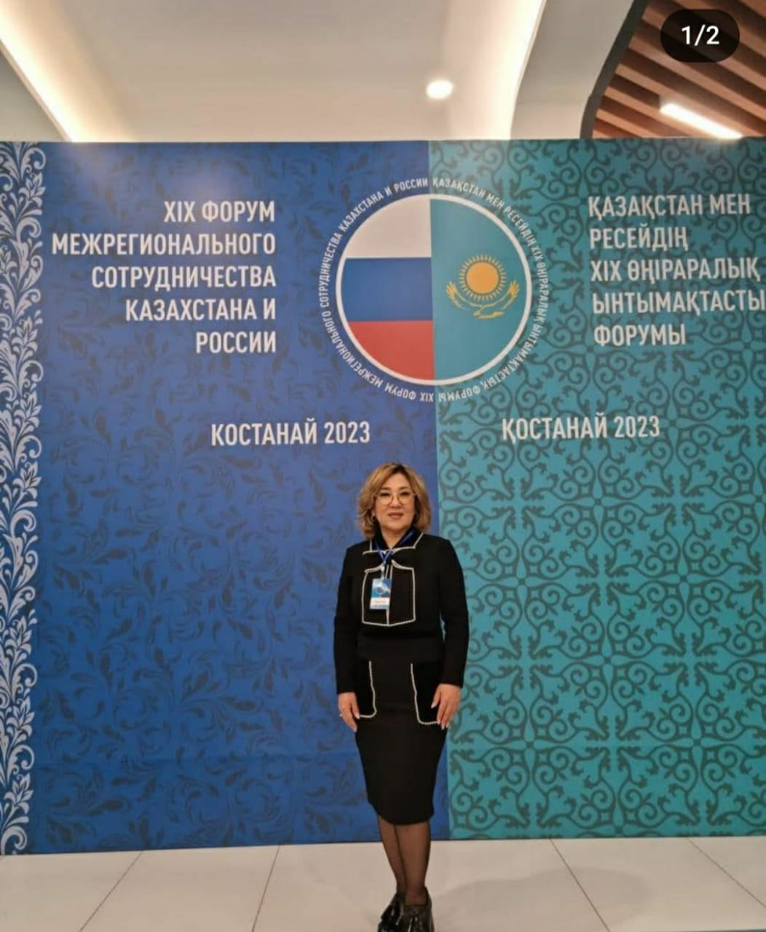
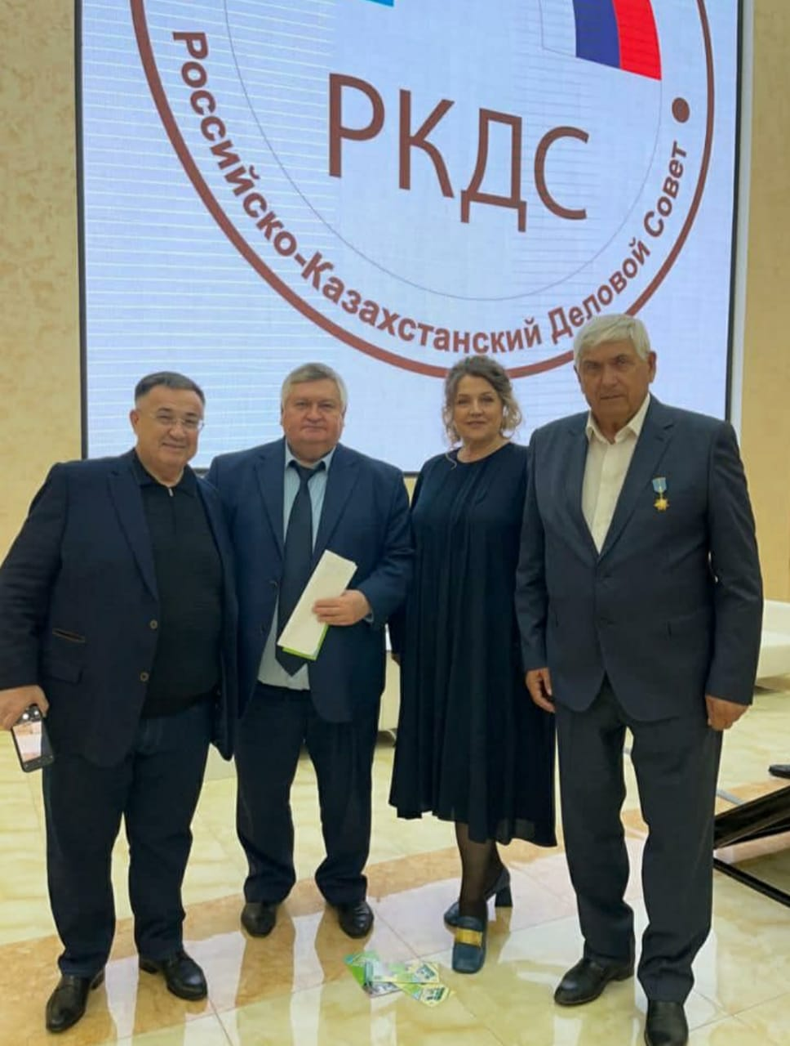
В октябре 2023 года наши представительницы АДЖКо приняли участие в Евразийском Саммите - «Женщины, меняющие мир: новые возможности», целью которого стало расширение прав и возможностей женщин для обеспечения их полноценного участия во всех сферах экономической жизни.
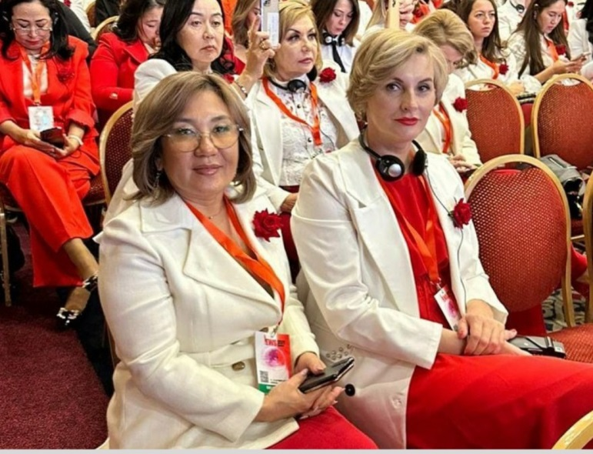
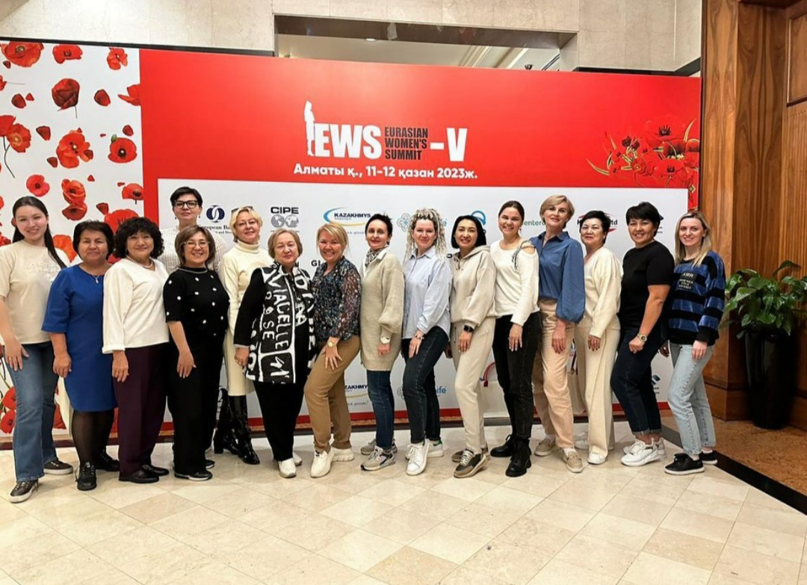
В ноябре 2023 года наши представительницы во главе с председателем АДЖ по Костанайской области Жаманкуловой Г.М. приняли активное участие в работе форума сельских женщин в г.Астана. На Форуме женщины подняли важные вопросы по развитию села, повышению благосостояния и качества жизни, развития женского предпринимательства. Также на Форуме была презентована книга «100 историй успеха сельских женщин», среди героинь которой были и наши землячки.
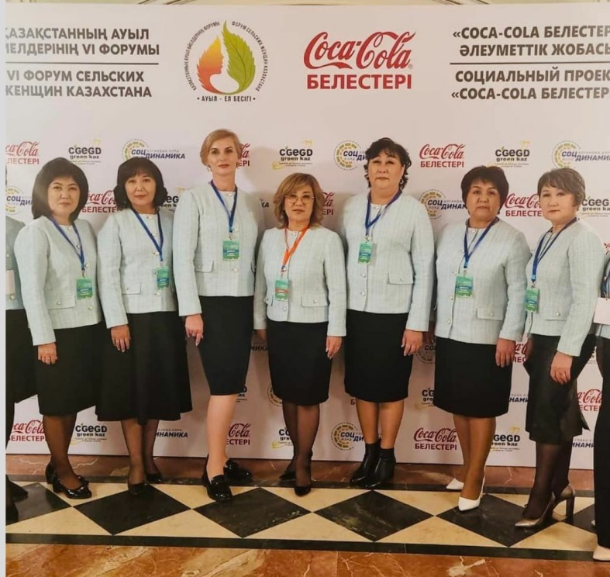
Также команда АДЖК приняла участие в онлайн встрече с женщинами -экспортерами Югры-участницами Евразийского объединения женщин-региональных лидеров. Такие встречи решено было проводить регулярно. Они станут платформой для установления партнерских отношений между предпринимательницами Югры и Казахстана.
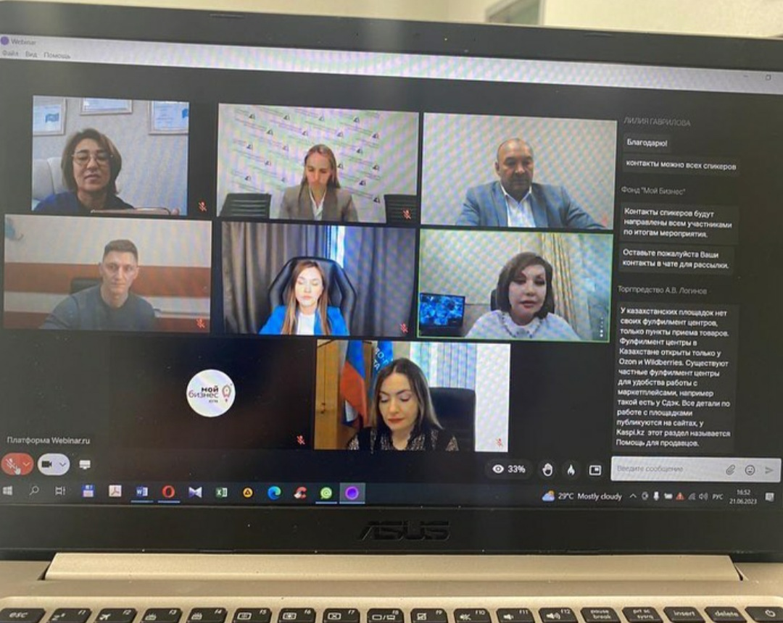
Приняли участие женщины АДЖКо и в ХI Гражданском форуме. Встреча международного уровня прошла в Костанае и собрала представителей неправительственного сектора стран Средней Азии и Европы. Главной темой форума стало развитие международного сотрудничества для решения социальных вопросов. Международные эксперты Великобритании, Нидерландов, Бельгии, Франции, Грузии, Узбекистана, Украины делились опытом в решении самых разных вопросов.
Также члены Ассоциации приняли участие в масштабном мероприятии- Инвестфорум «Kostanay Invest 2023», где представители иностранных государств обсуждали инвестиционный потенциал Костанайской области.
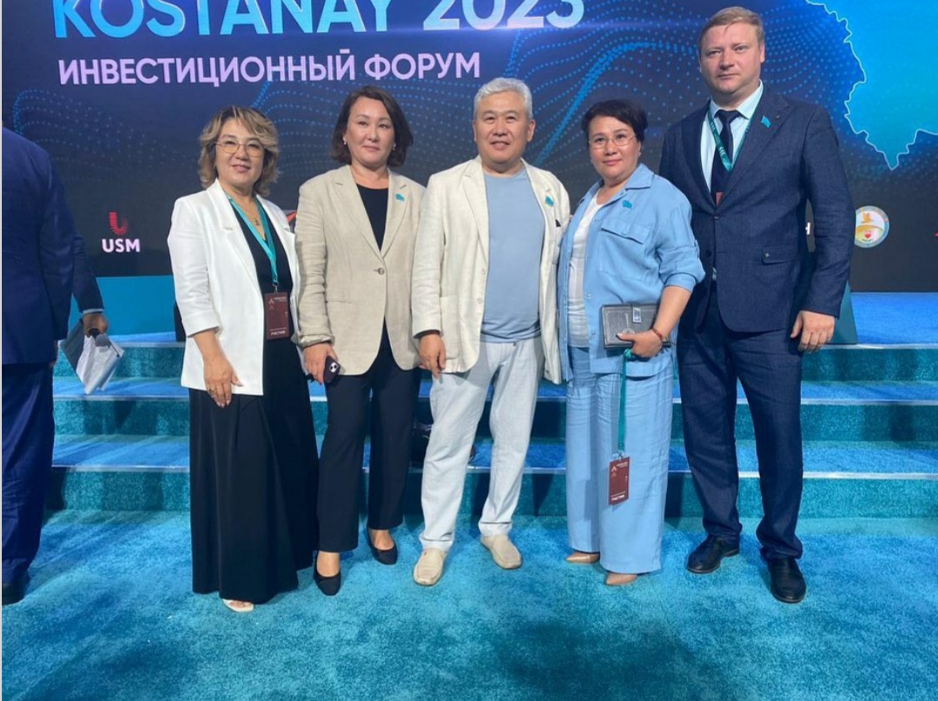

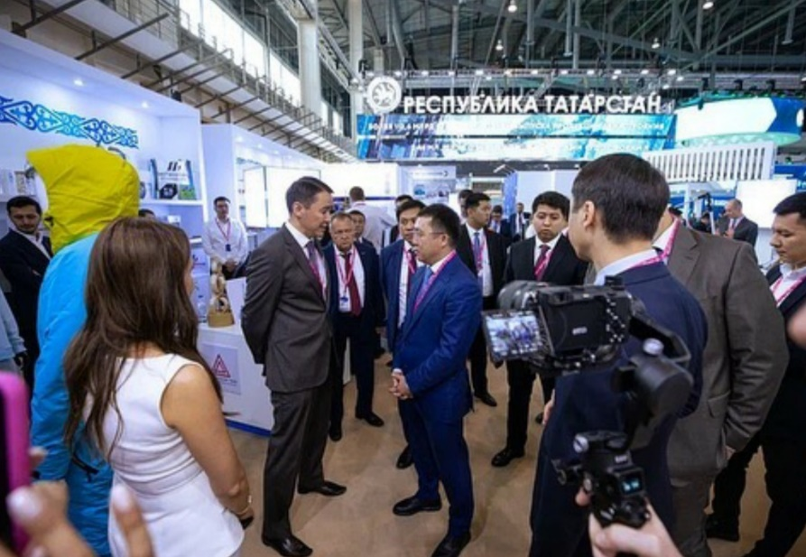

Очень познавательной была встреча членов АДЖКо с депутатом Мажилиса Парламента РК Динарой Шукижановой, где женщины смогли задать волнующие их вопросы, касающиеся всех сфер жизни и бизнеса.

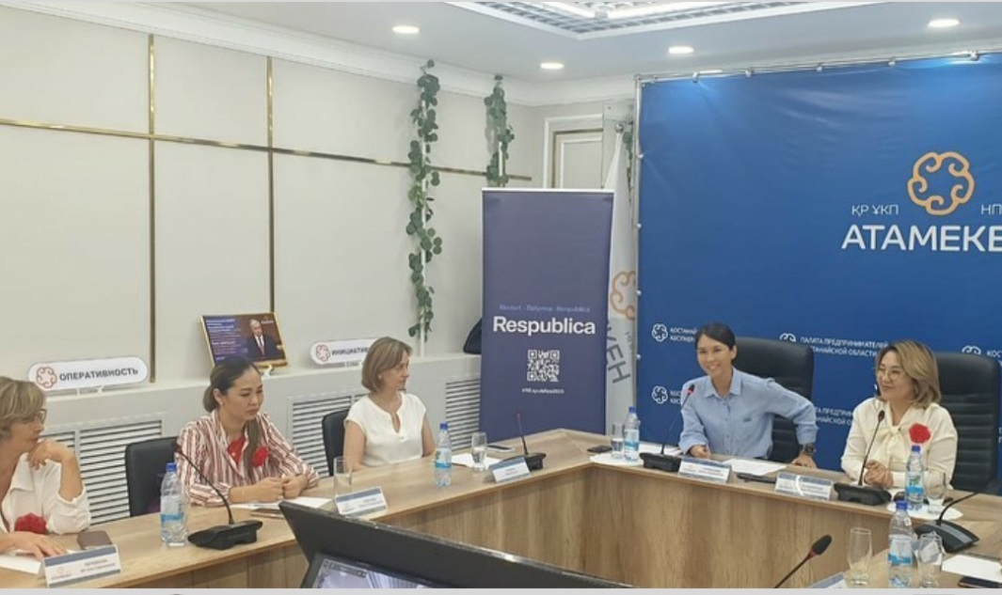

При поддержке АДЖКо в Костанае прошло грандиозное мероприятие- выставка «Асыл Мура-2023», нацеленная популизировать работу отечественных дизайнеров. Главными гостями выставки стали Алексей Чжен-CEO KFW, известный дизайнер и Анель Аринова, экс солистка группы КЕШ YOU, актриса, певица. В программе было представлено 5 брендов одежды, из которых три бренда созданы членами АДЖКо: Малика Тюлемисова с показом от салона моды SULTAN, Светлана Шипилкина с показом спецодежды от ТОО Azurit, Фариза Сейлхан с брендом современной одежды с национальным колоритом Leyla Khanym design.

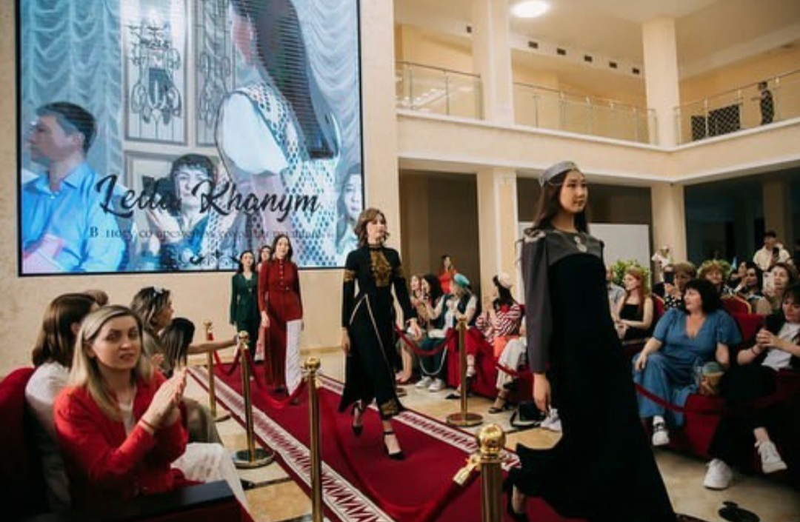
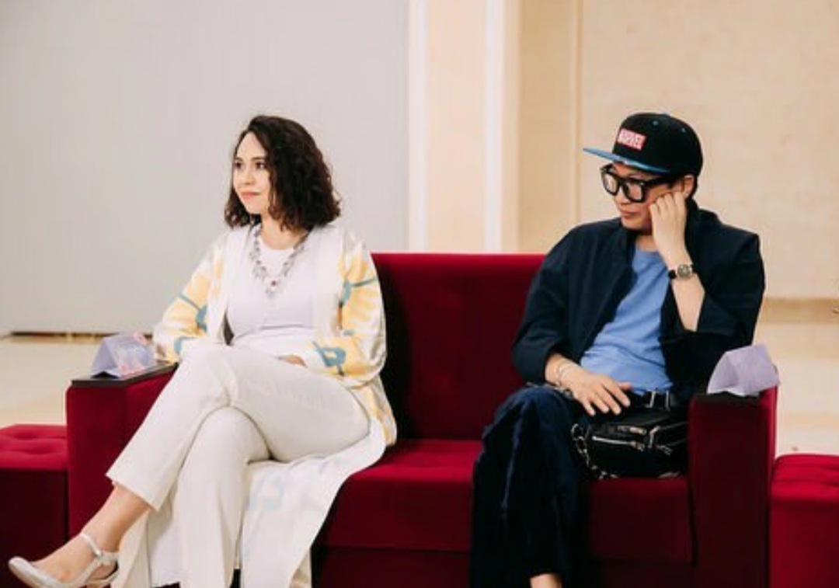
В декабре 2023 члены АДЖК приняли участие в Рождественской ярмарке во Франции. С целью продвижения богатого и многогранного культурного наследия нашей страны, развития и налаживания всесторонних связей между двумя странами через женскую инициативу Ассоциация «Qaz ELLES» при поддержке Посольства Франции в Казахстане взяла на себя инициативу организации присутствия в этой ярмарке отечественных ремесленников, среди которых стали и 3 члена нашего АДЖК - Светлана Калинина, Фариза Сейлхан и Фариза Халиканова.
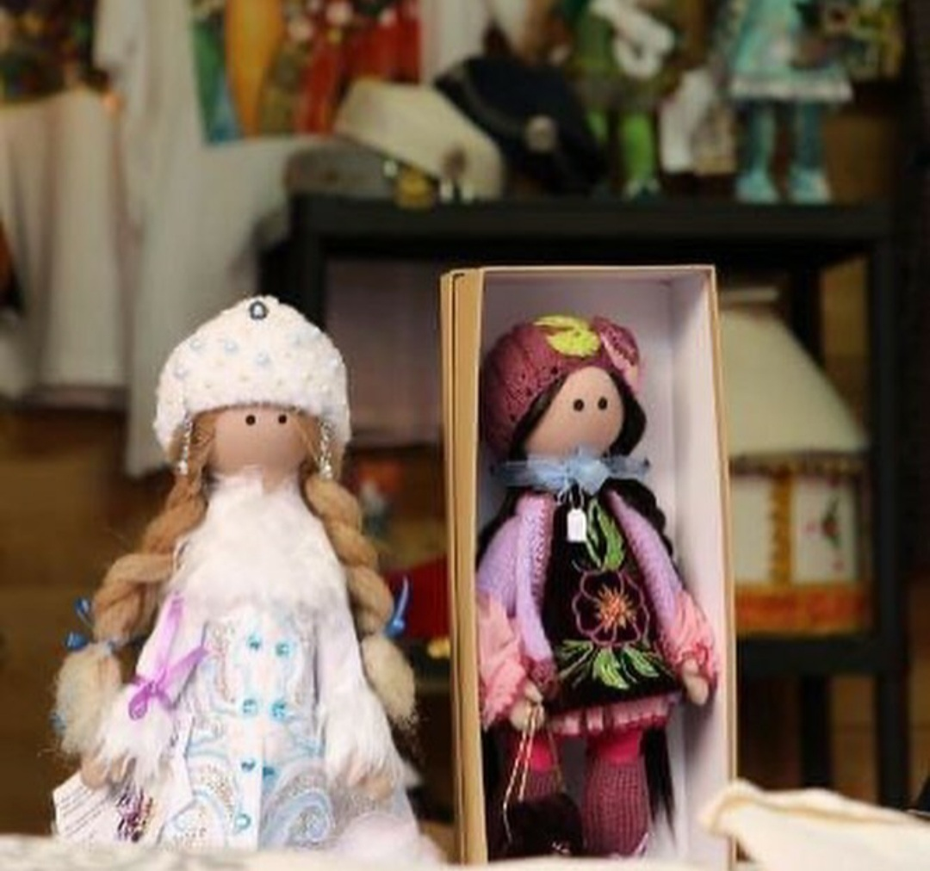

1 октября, в День добра и уважения, мы подарили членам золотого состава АДЖК, праздничную фотосессию и фуршет. От имени Ассоциации мы выразили почет и уважение этим легендарным женщинам, за ту репутацию, которую они обеспечили АДЖКо, стоя у её истоков.
За эти годы наши женщины показали, что им свойственна активная жизненная позиция, способность, используя минимум ресурсов, достигать максимального эффекта в решении поставленных задач.

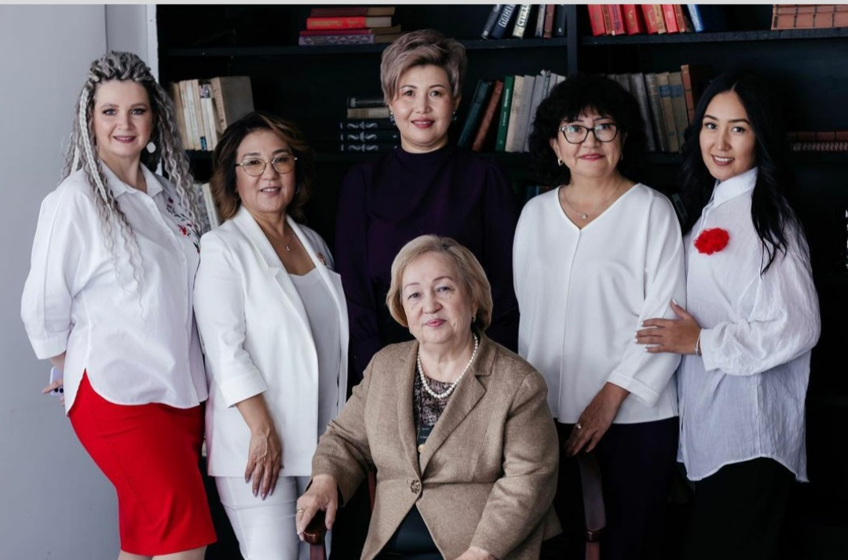

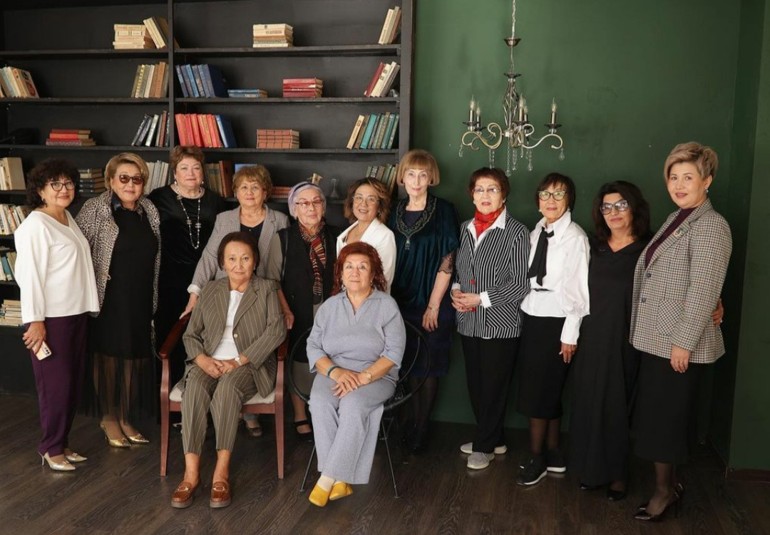

«Последние 25 лет мы закладывали фундамент, а теперь пришло время нашим молодым бизнес – леди показывать себя» - так говорят опытные, заслуженные члены Ассоциации деловых женщин.
Консолидирующим и творческим мероприятием было проведение корпоративного вечера членов Ассоциации, состоявшегося в декабре в ресторане «Глория».
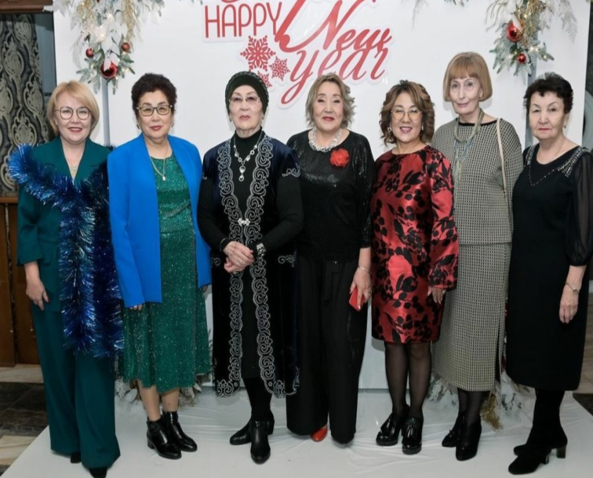
Были подведены итоги работы АДЖКо за 2023 год, отмечены благодарственными письмами активные члены Ассоциации. Новогодние подарки от Ассоциации получили все женщины.

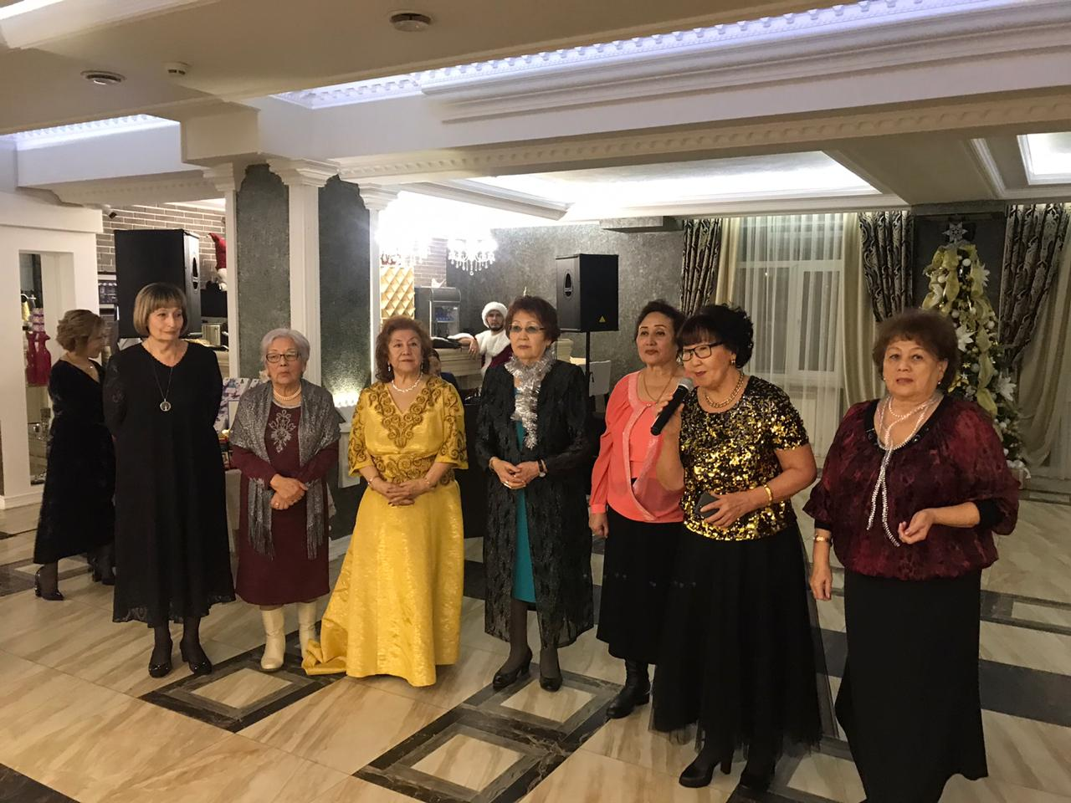
Дружно и весело встретили Новый 2024 год. Получили массу пожеланий от Деда Мороза и Снегурочки!
Члены АДЖКо настроены на дальнейшую коллективную сплоченность и успех на ниве общественной деятельности.

Председатель Ассоциации деловых женщин
по Костанайской области Жаманкулова Г.

